**USULAN JUDUL**

**PRAKTEK KERJA LAPANGAN**

**“Perancangan Sistem Pemesanan pada Toko Hampers Berbasis Web”**



**ANGGOTA KELOMPOK**

1. RIZQI YAHYA MAHENDRA (18081010014)
2. EMILLIA EKA FIRNANDA (18081010026)
3. RAHMAT AULIYA (18081010027)
4. MUHAMMAD MUCHTARUL HANIF (18081010060)

**PROGRAM STUDI INFORMATIKA**

**FAKULTAS ILMU KOMPUTER**

**UNIVERSITAS PEMBANGUNAN NASIONAL “VETERAN”**

**JAWA TIMUR**

**2020**

1. **DESKRIPSI PERANGKAT LUNAK**

Perancangan perangkat lunak yang dibuat merupakan sistem pemesanan yang ditujukan untuk membantu proses bisnis pada toko hampers. Perangkat lunak yang dirancang menggunakan basis web agar mudah diakses dan terpublish pada internet oleh *customer*.

Untuk menunjang proses bisnis pada toko hampers, terdapat halaman-halaman web yang berfungsi sebagai mana mestinya *customer* melakukan proses transaksi pada toko hampers. Jika dibentuk suatu alur diagram dari halaman-halaman web yang menunjang proses bisnis pada toko maka akan didapatkan seperti gambar 1 berikut.

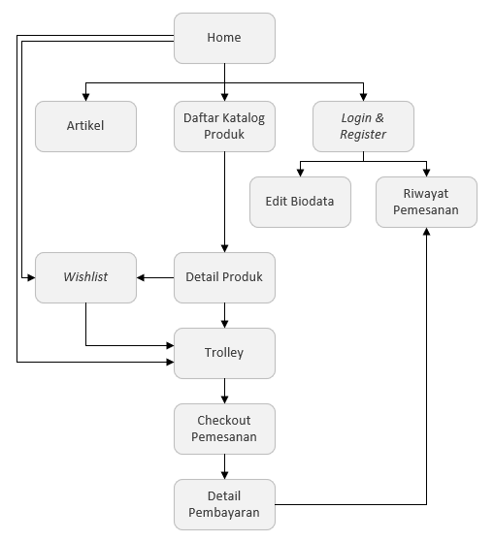

Gambar 1. Diagram proses bisnis toko hampers pada halaman web

Halaman web yang terdapat pada sistem pemesanan toko hampers ini adalah sebagai berikut :

1. ***Home***

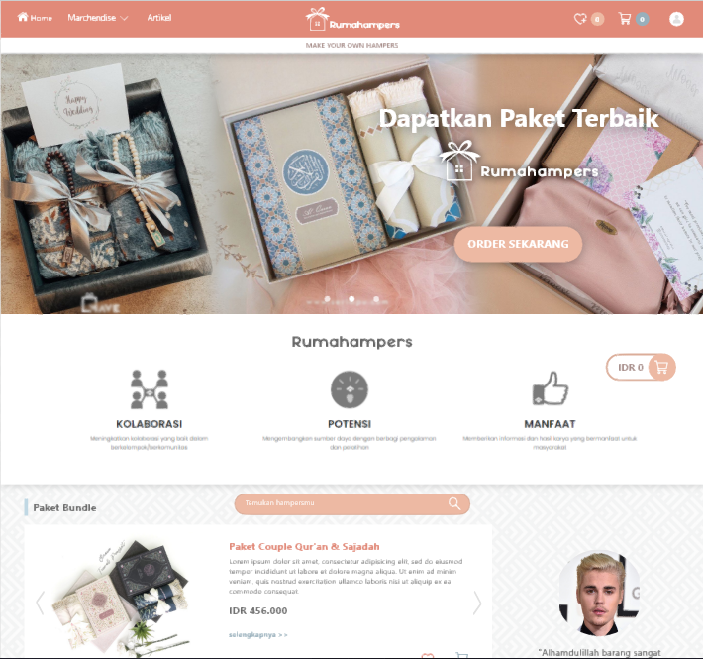Home merupakan halaman utama ketika web pertama kali diakses, menunjukan informasi tentang akses kepada produk & fitur web, promo terbaru, visi-misi sederhana toko, tampilan produk secara instan, testimoni.

Gambar 2. Tampilan Halaman Home

1. ***Login & Sign Up***

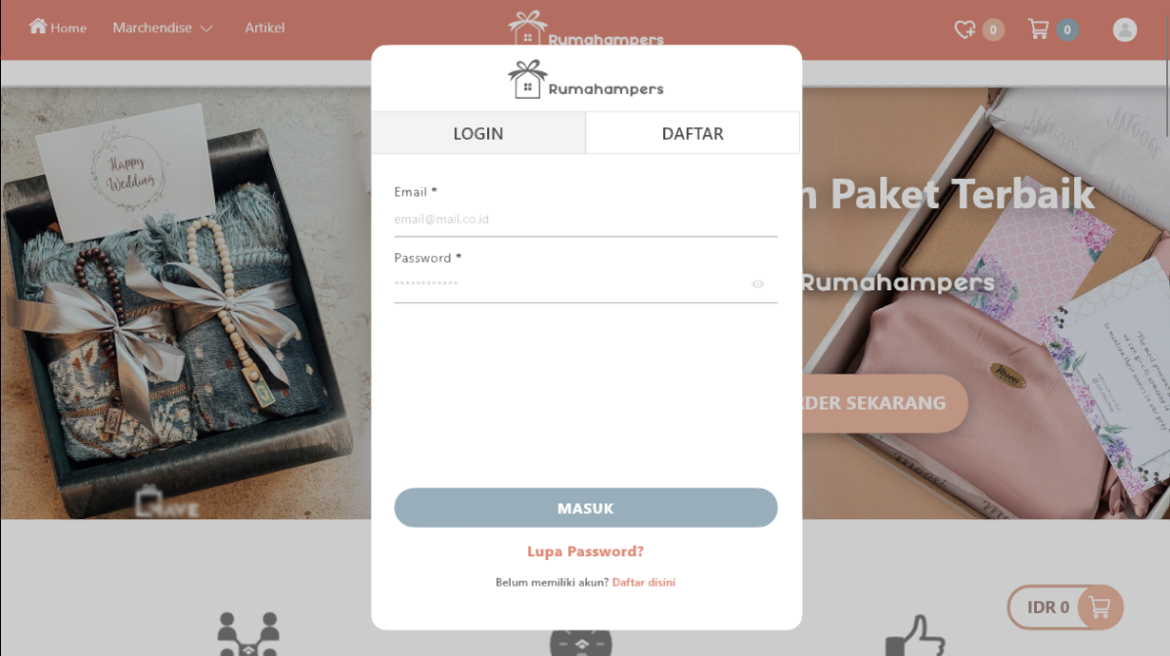*Login & Sign Up* ditujukan kepada user yang ingin melakukan pembuatan akun. Akun akan diberi akses untuk melakukan komen pada halaman diskusi produk dan *wishlist.*

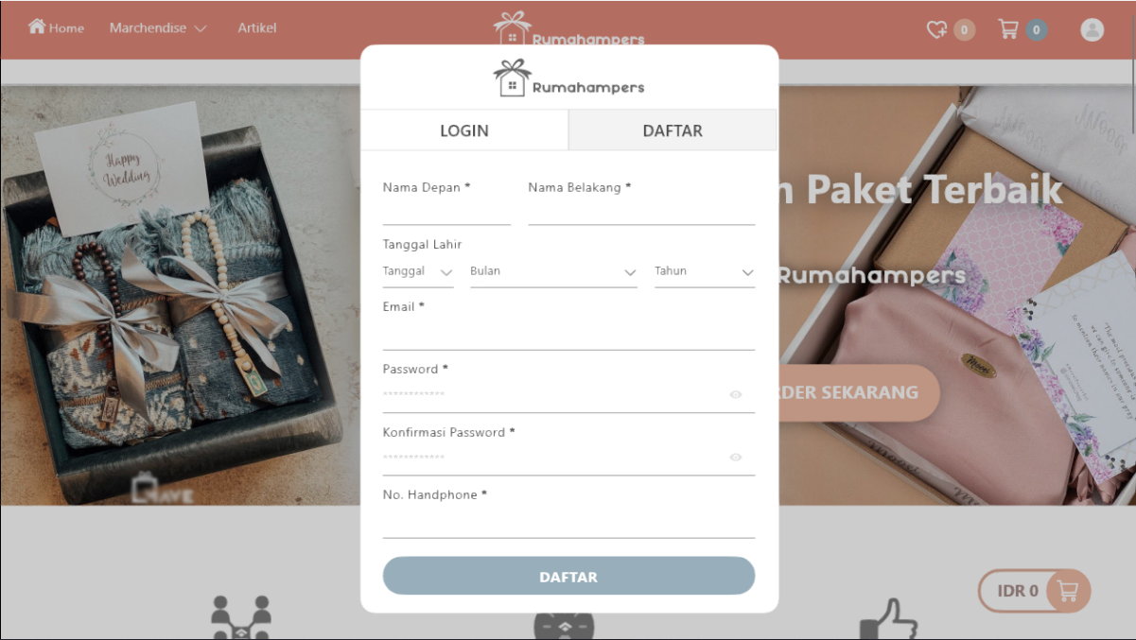Gambar 3. Tampilan *Tab Login*

Gambar 4. Tampilan *Tab Daftar*

1. **Daftar Katalog Produk**

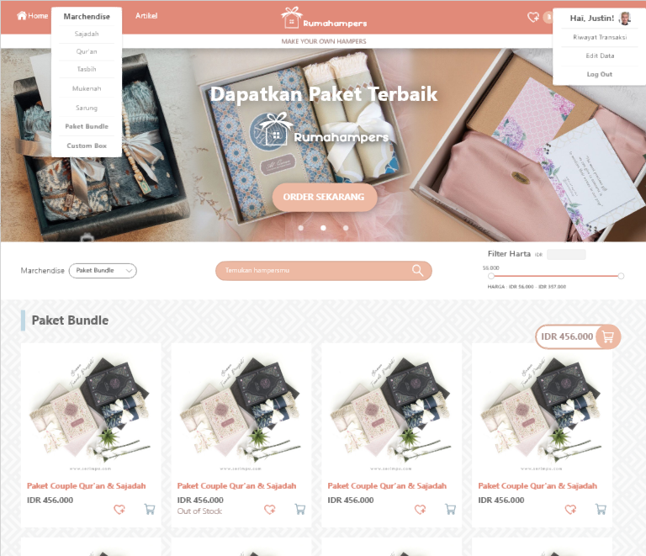Halaman ini menampilkan daftar produk berdasarkan macam produk yang dijual ditoko hampers, memiliki baner promosi produk terdepan dan terdapat fitur berupa pencarian, filter jenis produk dan filter rentang harga.

Gambar 5. Tampilan Halaman Daftar Produk

1. **Detail Produk**

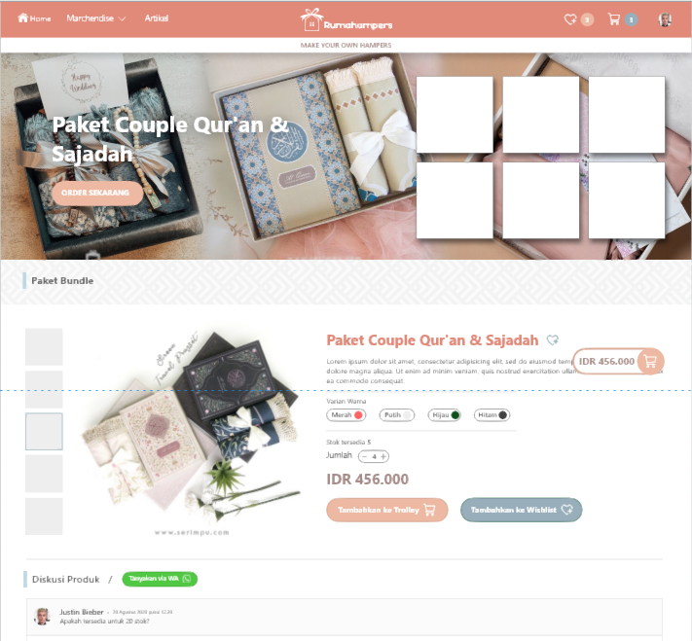Tampilan detail produk memiliki baner untuk pengenalan produk secara utama. Pada bar produk terdapat fitur pemilihan varian, jumlah yang dibeli, dan tombol untuk produk disimpan pada *Wishlist* atau *Trolley*. Juga terdapat halaman diskusi produk yang ditujukan bagi *user* yang telah mendaftarkan akun untuk melakukan komentar.

Gambar 6. Tampilan Halaman Detail Produk

1. **Wishlist**

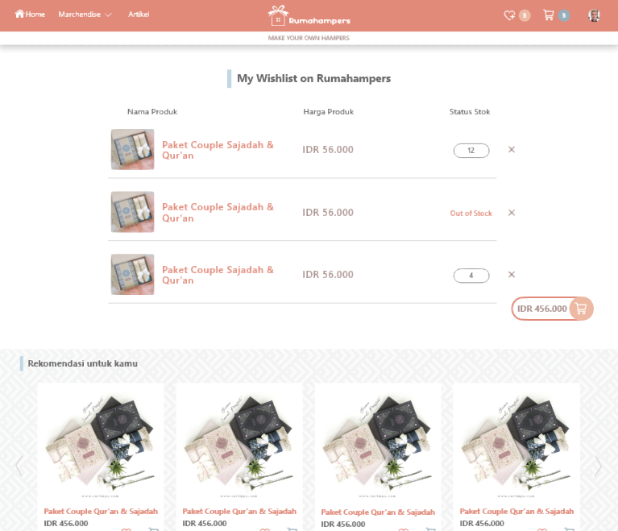Wishlist merupakan fitur untuk *customer* untuk menyimpan halaman produk jika ingin dilihat nanti. Biasanya ditujukan pada produk yang diinginkan *customer* berstatus stok masih kosong, maka dapat disimpan terlebih dahulu untuk menunggu stok kembali tersedia.

Gambar 7. Tampilan Halaman *Wishlist*

1. **Trolley**

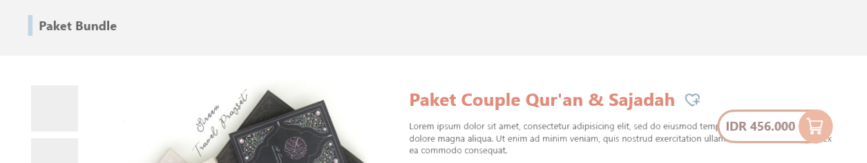Trolley merupakan tampilan *side bar* yang muncul ketika tombol *fixed pop-up button* yang berisi tentang jumlah total harga barang yang disimpan pada *trolley* terakumulasi ditekan, sehingga muncul *side bar* detail barang, jumlah dan harga yang telah dipesan.

Gambar 8. Tampilan *Pop-Up Button* Trolley

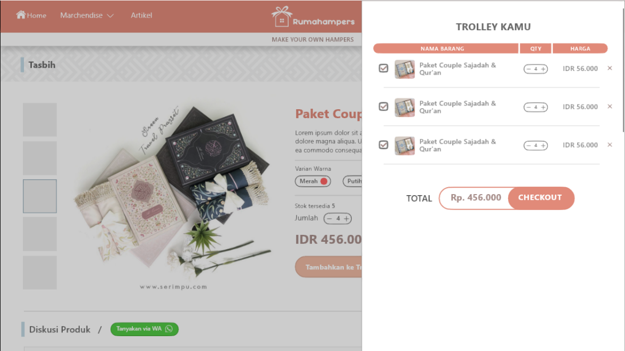Gambar 9. Tampilan *Side bar* Trolley

1. **Detail Pemesanan**

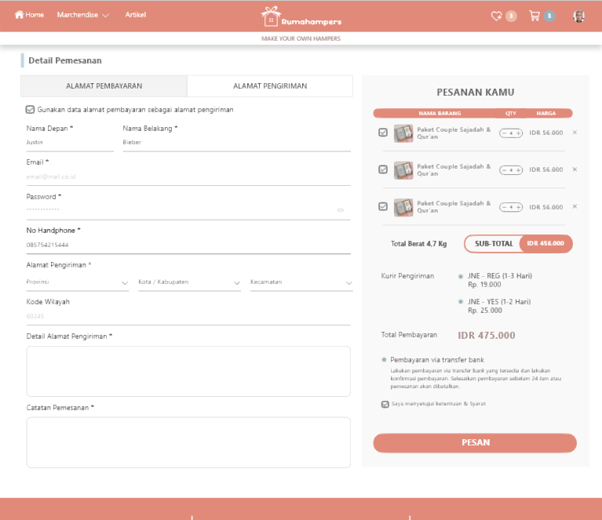Home merupakan halaman utama ketika web pertama kali diakses, menunjukan informasi tentang akses kepada produk & fitur web, promo terbaru, visi-misi sederhana toko, tampilan produk secara instan, testimoni.

Gambar 10. Tampilan Halaman *Checkout* Pemesanan

1. **Detail Pembayaran**

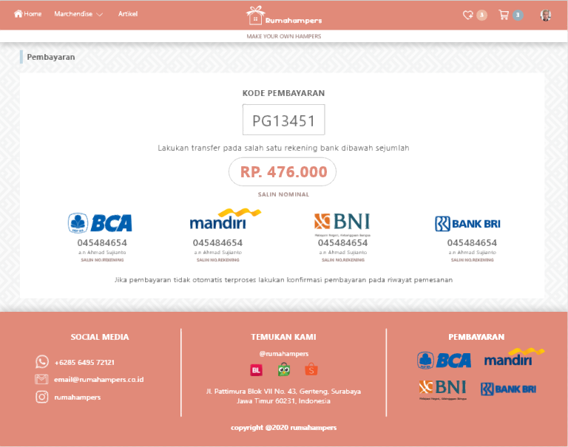Tampilan detail pembayaran yang menunjukan kode pemesanan dan total nominal yang harus ditransfer pada bank pemiliki toko yang tersedia.

Gambar 11. Tampilan Halaman Detail Pembayaran

1. **Riwayat Pemesanan**

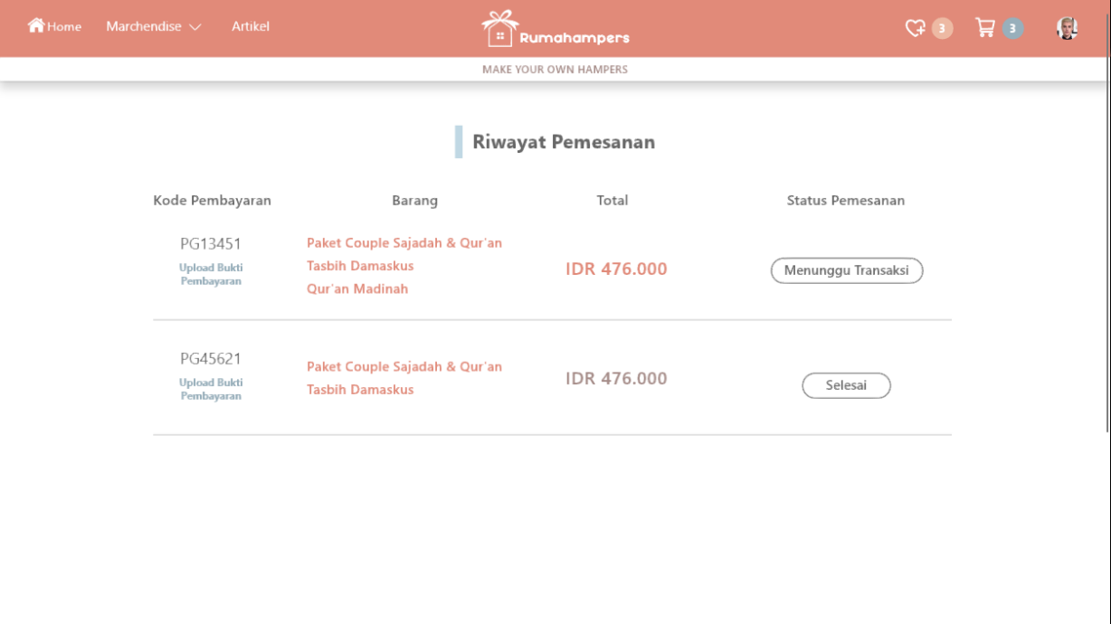Tampilan riwayat pemesanan menunjukan informasi mengenai transaksi yang telah dilakukan. Terdapat fitur upload bukti pembayaran untuk melakukan konfirmasi pembayaran jika status pemesanan otomatis terkonfirmasi. Status pemesanan menunjukan proses transaksi sampai produk diterima oleh *customer*

Gambar 12. Tampilan Halaman Riwayat Pemesanan.

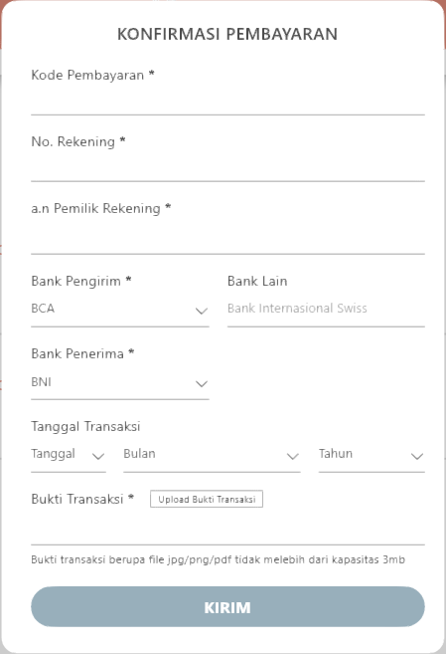Gambar 13. Tampilan *Pop-up* Konfirmasi Pembayaran

1. **User - Edit Biodata**

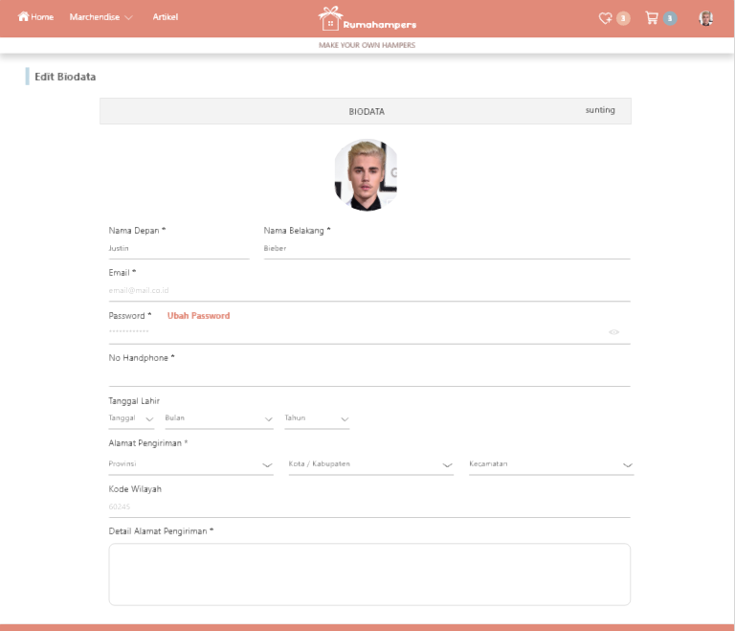Edit Biodata terdapat dalam tab *button user* yang digunakan untuk mengisi/merubah informasi pribadi mengenaipengguna. Pemberian akses halaman edit biodata hanya diberikan kepada *user* yang telah melakukan proses *sign-up*.

Gambar 14. Tampilan HalamanEdit Biodata

1. **Artikel**

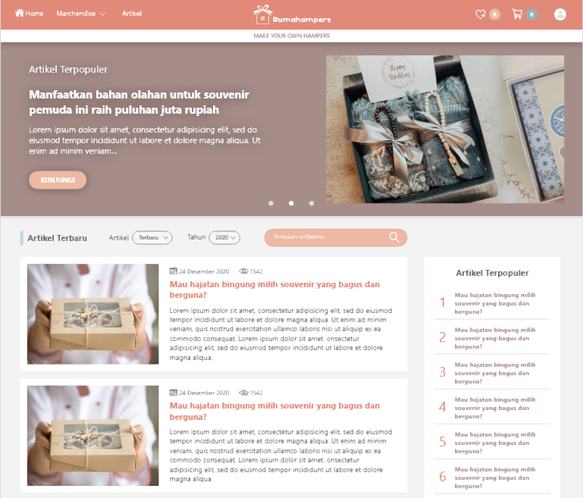Artikel merupakan halaman yang berisikan tentang berita atau informasi yang berkaitan dengan bisnis seputar produk yang dijual oleh toko. Halaman ini berfungsi untuk menarik *user* untuk datang ke *website* sehingga menunjang *SEO(Search Engine Optimization)* agar web semakin mudah untuk ditemukan di mesin pencarian.

Gambar 15. Tampilan HalamanArtikel

1. **UNSUR STRATEGIS**
2. **Inovasi**

Perangkat lunak yang dirancang memiliki 3 tahapan pengembangan yang dilakukan secara bertahap yakni :

1. ***Mock-up*****Produk**

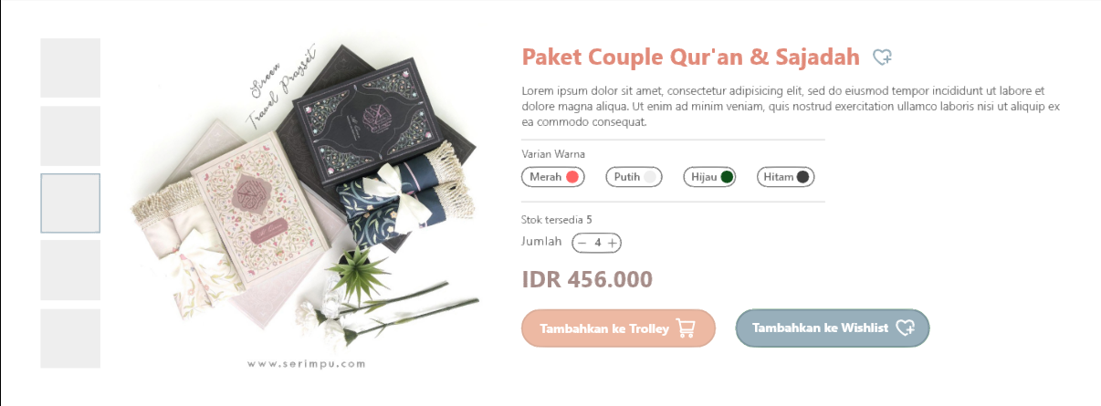Pada halaman detail produk, fitur mock-up digunakan untuk memvariasi perubahan warna yang diaplikasikan pada gambar produk yang dipilih.

Gambar 16. Tampilan Bar *Mock-up* produk

1. **Fitur *Custom Gift-Box***

Fitur *Custom Box* diperuntukkan bagi *customer* yang ingin mengkreasikan produk pada *box* yang disediakan oleh toko. Dalam satu kali transaksi dengan berbagai produk dalam *giftset* terpilih bisa di *custom* sesuai keinginan *customer*. Dengan memesan berbagai produk satuan dan satu box *auto correct size* sesuai ukuran dan jumlah isi produk terpilih dalam *trolley*, maka pengemasan bisa dijadikan dalam satu rangkaian *giftbox*.

1. **Fitur *Bot Chat WhatsApp***

Fitur *Bot Chat Whatsapp* untuk pengingatan dalam konfirmasi pembayaran. Fitur ini difungsikan sebagai mengingatkan *customer* yang hendak atau belum melakukan pembayaran pesanan sampai batas waktu pembayaran pesanan habis.

1. **Kontribusi**

Perangkat lunak sistem pemesanan ini berkontribusi untukperusahaan dalam mengatur katalog produk dan pemaksimalan proses transaksi yang dilakukan secara non-verbal/transaski oleh *customer*.

*Website* ini juga berkontribusi untuk para *Lead* dalam mencari informasi tentang produk terkait dan pelayanan pemesanan transaksi dijadikan dalam satu *platform.* Sehingga memudahakan dalam hal *advertising* produk begitupun *finding out giftset Islamic product* pada momen tertentu.

1. **Manfaat Bagi Pengguna**

Manfaat yang berdampak pada pengguna perangkat lunak adalah pada *customer* untuk mengetahui produk secara detail dan memudahkan dalam pemilihan produk sampai proses transaksi hingga produk sampai ke *customer*. Adapun tujuan lainnya yaitu :

* Membuat aplikasi untuk membantu mempermudah customer dalam memesan paket hampers dan parcel sesuai keinginan.
* Membantu pemilik toko dalam merekap dan me-*monitoring* data *customer* melalui *database*.
* Menjalin *networking* untuk para *customer* melalui unggahan ulasan beserta riwayat pemesanan.
* Memperkenalkan dan membantu pemilik toko hampers untuk mempromosikan produk ke banyak konsumen dan membantu mengembangkan usaha.
* Membantu *lead* untuk mencari informasi terkini tentang *giftset* melalui artikel-artikel terkait.
* Melalui produk-produk yang tersedia juga merupakan produk dalam satu tema yaitu *Islamic product*, sehingga *website* seringkali cocok untuk diakses oleh *customer* dalam suatu moment.

1. **Detail Komponen Penyusun *Website***

Situs ini adalah system berbasis *web* berikut detailnya, yaitu :

1. ***Front-End***

* *HTML*
* *CSS*
* *Java Script*

1. ***Back-End***

* *PHP*
* *Laravel / Codeigniter (Framework Programming)*